Ficha de Cadastro de Professor — CT Guto Bopp
Preencher e reenviar.

Dados pessoais
Nome completo: __Mariana dos Santos Widholzer__
Foto de perfil: 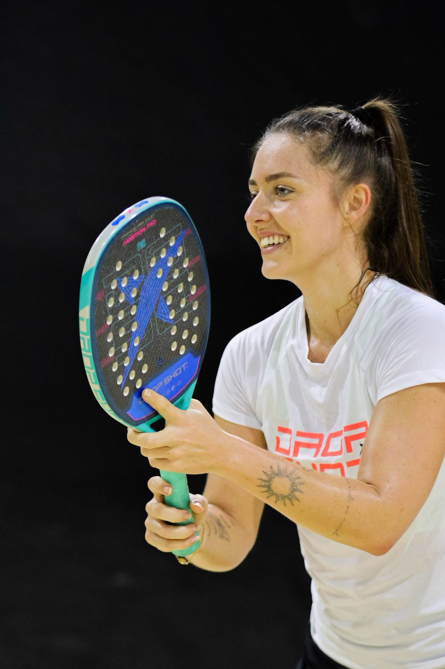
WhatsApp de contato: ________51 999802661__________
Instagram: @mariwidholzer

Atuação
Local onde dá aula: _________________Prainha_________
Perfil de aula (ex: iniciante, intermediário, avançado, infantil, particular, turma): __iniciante, intermediário, infantil, particular e turma_

Experiência
Tempo de experiência como professor: ____Dou aula desde 2023.__
Formação ou certificações: Curso CBT nível verde e amarelo. Curso capacitador de professores CT Guto Bopp;
Especialidade ou diferencial: Aulas de beach tennis, dinâmicas, com muita técnica, tática e sempre uma boa risada.

Apresentação
Frase pessoal ou depoimento curto (opcional): _
A leveza sustenta a constância, e é ela que faz com que a gente evolua.
Reenviar preenchido para seguirmos com a construção do site.

